1. 개요

이 문서는 유전자 알고리즘을 이용해 축구 인공지능을 구현한 수도코드를 설명하는 문서이다.

이전 축구게임을 관찰하면서 유닛들이 공을 잡고 오목조목 붙어다니면서 골대 근처까지 갔다가 슛하고 끝난다는 느낌을 받았다.

그래서 멀리 있는 아군에게도 패스할 가능성을 높여주고 수비수가 공을 가진 상대 앞을 이리저리 막으면서 그럴싸한 공격과 수비를 구현함으로써 이 현상을 줄여보고자 하였다.

2. 수비수

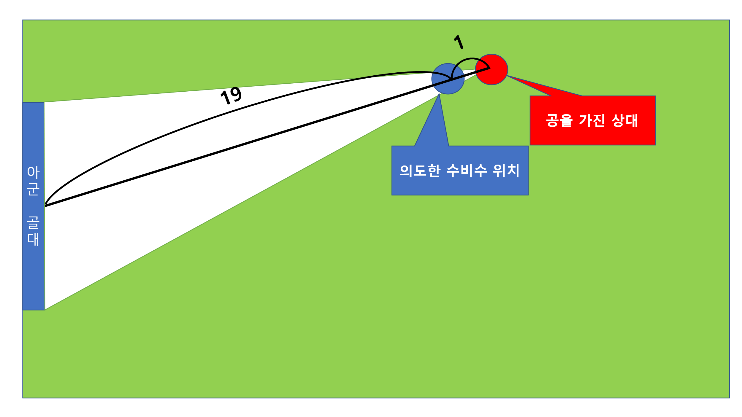

위 그림과 같이, 공을 가진 상대 앞을 가로막는 것을 구현하기 위해 아군 골대의 중점의 위치와 상대의 위치를 19:1로 내분하는 점으로 수비수가 이동하는 코드를 작성했다. 의도한 수비수 위치를 구할 때 내분점의 공식을 이용하였다.

다음은 수비수에 대한 수도코드이다.

|  |
| --- |
| Defender:FrameMove |
| INPUT: pos, getball, ballpos, Team_ID  FOR i in range(0,4)  pos1,getball1=GetAwayAgentPos(i)  IF getball1 == true do  BREAK  End IF  End FOR  IF getball1==true do  IF Team_ID == 0 do  goalX <- 30  else do  goalX <- 994  End IF  x <- ((19 * pos1.x) + goalX) / 20  y <- (19 * pos1.y + 284) / 20    l <- vector(x,y)  dir <- l - pos  dir:normalize()  Move(dir)  Tackle()  else do  dir <- ballpos - pos  dir:normalize()  Move(dir)  End IF  IF getball==true do  passid <- random(0,1)  IF passid==0 do  Pass(OFFENSER1)  else do  Pass(OFFENSER2)  End IF  End IF |

이 함수는 수비수가 매 프레임마다 수행하는 함수를 정의한다.

Pos는 수비수 자신의 위치를 나타낸 벡터값이다.

getball은 이 수비수가 공을 드리블하고있는지를 나타내는 값이다.

Ballpos는 공 위치를 나타내는 벡터값이다.

Team_ID는 자신의 팀을 나타내는 변수이다.

GetAwayAgentPos 함수는 상대 선수 중 매개변수 아이디를 가지는 선수의 위치와 드리블 여부를 가져오는 함수이다.

Move 함수는 매개변수인 방향벡터로 움직이는 함수이다.

Tackle 함수는 상대를 태클하는 함수이다.

Pass 함수는 아군에게 패스하는 함수이다.

3. 공격수

공격수는 세가지 행동 중 하나를 택하게 된다. 드리블하며 움직이거나, 아군에게 패스를 하거나, 슛을 한다. 각각의 행동들에 대해서 편향값들을 계산하게 되고 그 편향값을 기반해 확률적으로 행동을 선택하도록 설계했다.

1. 드리블에 대한 편향값은 제일 가까운 상대와의 거리에 비례한다. 즉, 제일 가까운 상대와의 거리가 작을수록 드리블보다는 패스나 슛을 하게 된다.
2. 패스에 대한 편향값은 상대와의 거리와 아군과의 거리를 모두 고려해 정해진다. 제일 가까운 상대와의 거리가 충분히 작을 때 멀리 있는 아군에게 패스할 가능성이 높아지고, 그렇지 않다면 가까운 아군에게 패스할 가능성이 높아진다.
3. 슛에 대한 편향값은 상대 골키퍼와의 거리에 반비례한다., 즉, 상대 골키퍼와 가까워지면 슛을 할 가능성이 높아진다.

다음 세 수도코드는 공격수의 행동들에 대한 편향값들을 정하는 함수들이다.

|  |
| --- |
| Offenser:Move |
| INPUT: pos, getball  IF getball == false do  RETURN 1.0  End IF  minlen=100000  FOR i in range(1,4)  pos1 <- GetAwayAgentPos(i)  t <- pos1-pos  len <- t.Length()  IF len<=minlen do  minlen <- len  End IF  End FOR  IF minlen>=200 do  RETURN 1.0  else do  RETURN minlen/200.0  End IF |

공격수의 Move 함수는 공격수의 드리블 편향값을 계산하는 함수이다. 일단 공을 잡고 있을 때 가장 가까운 상대와의 거리에 따라 편향값이 정해진다.

Pos는 수비수 자신의 위치를 나타낸 벡터값이다.

getball은 이 수비수가 공을 드리블하고있는지를 나타내는 값이다.

GetAwayAgentPos 함수는 상대 선수 중 매개변수 아이디를 가지는 선수의 위치와 드리블 여부를 가져오는 함수이다.

Length 함수는 벡터의 크기를 구하는 함수이다.

|  |
| --- |
| Offenser:Pass |
| INPUT: id, pos, getball  IF this.ID ==id do  RETURN 0.0  End IF  pos1 <- GetHomeAgentPos(id)  IF getball == false do  RETURN 0.0  End IF  minlen=100000  FOR i in range(1,4)  pos2 <- GetAwayAgentPos(i)    l = pos1-pos  tlen <- l.Length()  IF tlen<=minlen do  minlen <- tlen  End IF  End FOR  t <- pos1-pos  len <- t.Length()  IF minlen <= 20 do  re <- len/550.0  else do  re <- 1 - len /550.0  End IF  IF re<=0.0 do  re <- 0.0  End IF  RETURN re |

공격수의 Pass 함수는 공격수의 패스 편향값을 계산하는 함수이다. 상대와 충분히 가까우면 먼 아군에게 패스할 가능성이 높아지고 그렇지 않으면 가까운 아군에게 패스할 가능성이 높아진다.

Pos는 수비수 자신의 위치를 나타낸 벡터값이다.

getball은 이 수비수가 공을 드리블하고있는지를 나타내는 값이다.

|  |
| --- |
| Offenser:Shoot |
| IF self.AgentID==0 do  RETURN 0.0  End IF  pos,getball=GetHomeAgentPos(self.AgentID)  pos1,_=GetAwayAgentPos(0)    IF getball == false do  RETURN 0.0  End IF  t = pos1-pos  len = t:getmag()  re =1.0-len/550.0  IF re<=0.0 do  re =0.0  End IF  RETURN re |

공격수의 Shoot 함수는 공격수의 슛 편향값을 계산하는 함수이다. 상대 골키퍼와의 거리를 이용해 그 편향값을 계산한다. 상대 골키퍼와 가까우면 편향값이 높아진다.